|  |
| --- |
| **おクルマ買取ネット様 CMS編集マニュアル** |

2018.07.18

**■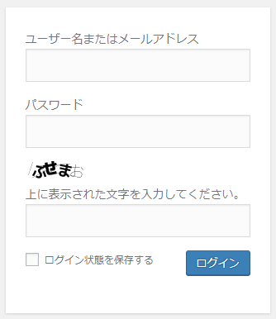ログイン**

下記の情報により管理画面へログインしてください。

|  |  |
| --- | --- |
| ログインURL | https://okuruma-kaitori.net/wp/okuruma_login |
| ユーザー名 | okuruma-kaitori |
| パスワード | utrxVZney94y |
| 画像認証 | 表示されているひらがなを入力してください。  画像はランダムで変わります。 |

画面が切り替わったらログイン成功です。

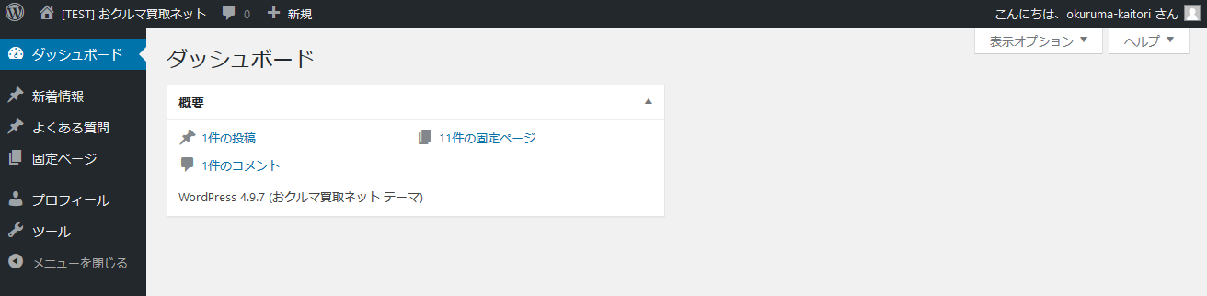

**■新着情報を編集する**

左側メニューにある「新着情報」をクリックすると画面が切り替わります。

【新着情報一覧画面】

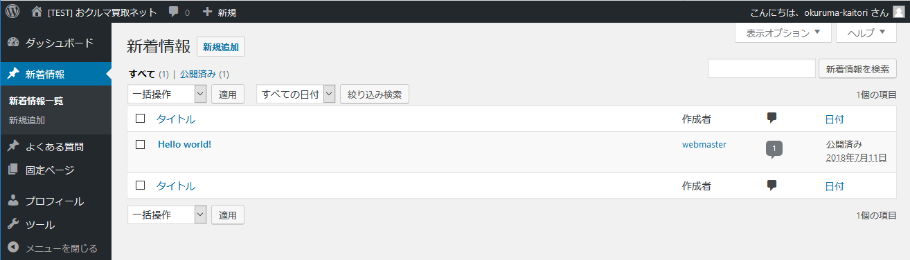

既存記事

新規追加

・記事を追加する場合は、ページ上部の「新規追加」をクリックします。

・既存記事を編集するには記事のタイトルをクリックします。

　記事タイトルにマウスを乗せると表示されるクイックメニューからも編集ができます。

【新着情報入力画面】

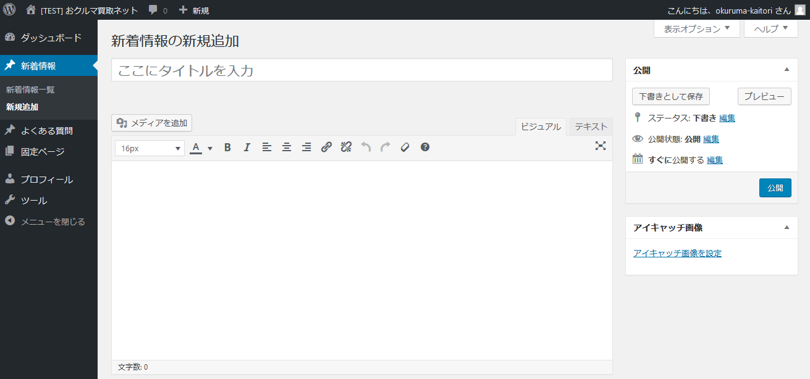

アイキャッチ

公開設定

本文

タイトル

・タイトル

記事のタイトルを入力します。改行や文字の装飾はできません。

・本文

本文を入力します。ワープロソフトのように文字の装飾や画像の挿入等が可能です。

・公開設定

記事の公開状態や更新日時を編集できます。

編集が完了したら「公開」または「更新」をクリックして記事を公開/更新します。

※記事を公開せずに保存する場合は「下書き」を選択します。

・アイキャッチ

一覧に表示される画像を設定します。

**■よくある質問を編集する**

左側メニューにある「よくある質問」をクリックすると画面が切り替わります。

【よくある質問一覧画面】

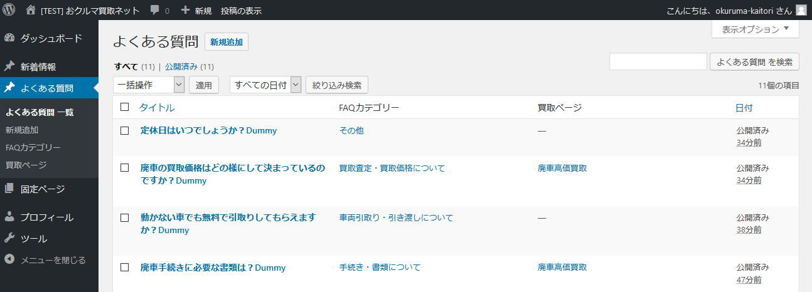

既存記事

新規追加

・記事を追加する場合は、ページ上部の「新規追加」をクリックします。

・既存記事を編集するには記事のタイトルをクリックします。

　記事タイトルにマウスを乗せると表示されるクイックメニューからも編集ができます。

【よくある質問入力画面】

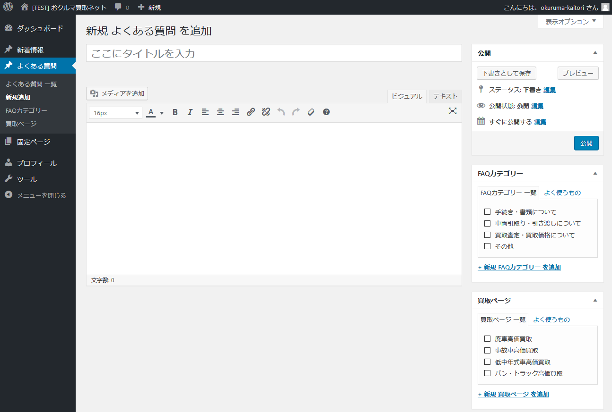

買取りページ

FAQカテゴリー

本文

公開設定

タイトル

・タイトル

質問文章になります。改行や文字の装飾はできません。

・本文

回答文章になります。ワープロソフトのように文字の装飾や画像の挿入等が可能です。

・公開設定

記事の公開状態や更新日時を編集できます。

編集が完了したら「公開」または「更新」をクリックして記事を公開/更新します。

※記事を公開せずに保存する場合は「下書き」を選択します。

・FAQカテゴリー

よくある質問ページのカテゴリーを選択します。

・買取りページ

表示させるページを選択します。

※FAQカテゴリー、買取りページ

必ず1つ以上選択してください。

それぞれ複数選択が可能です。

* 本文にYouTubeを埋め込む

YouTubeの埋め込みタグはレスポンシブ対応していないため、少し工夫が必要です。

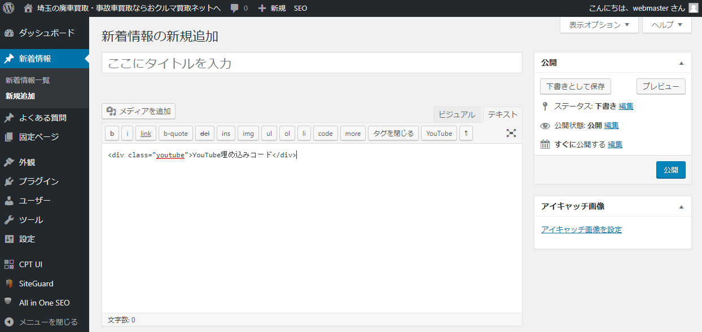

③タグの編集

②YouTubeボタン

①テキストモード

1. 本文をテキストモードにします。
2. YouTubeボタンをクリックするとYouTube用のタグが挿入されます。

<div class="youtube">YouTube埋め込みコード</div>

1. タグ内の「YouTube埋め込みコード」の部分にコードを挿入します。

<div class="youtube"><iframe src="//www.youtube.com/embed/Ckk91S9WYPc?rel=0" width="560" height="314"   
allowfullscreen="allowfullscreen"><span data-mce-type="bookmark" style="display: inline-block; width: 0px; overflow: hidden; line-height: 0;" class="mce_SELRES_start">﻿</span></iframe></div>